ГЕОМЕТРИЧЕСКАЯ ИДЕНТИФИКАЦИЯ ТРЕЩИНОПОДОБНЫХ ДЕФЕКТОВ НА ПЛАСТИНАХ И ОБОЛОЧКАХ С ИСПОЛЬЗОВАНИЕМ МЕТОДА КОРРЕЛЯЦИИ ЦИФРОВЫХ ИЗОБРАЖЕНИЙ

Усов С.М., Одинцев И.Н.
Москва, Россия

В работе рассматриваются вопросы анализа геометрии и определения размеров конструктивных аномалий, в частности дефектов типа трещин, исходя из данных эксперимента, регистрируемых с помощью метода корреляции цифровых изображений в ходе активного диагностирования. При приложении нагрузок на исследуемый объект, дефект, являясь концентратором напряжений, вызывает на близко расположенной поверхности определённое наряжено-деформированное состояние, параметры которого фиксируются бесконтактным оптическим методом. Корреляция цифровых изображений, будучи новым высокоинформативным методом регистрации полей перемещений и деформации на поверхности объекта, позволяет получить достаточное количество информации о деформировании исследуемого участка объекта для восстановления геометрических характеристик исходного дефекта. Такое восстановление, являясь решением обратной задачи механики, основано на оптимизации геометрических характеристик математической модели дефекта заданного типа при сопоставлении расчётного (рис. а) и полученного экспериментально деформированного (рис. б) состояния поверхности.
Представлены результаты оценки методом математического моделирования влияния скрытого трещиноподобного дефекта на возмущение полей отдельных пространственных компонент перемещений на поверхности объектов типа пластин и труб при разных типах нагружения.
Приводятся результаты тестовых экспериментов по определению некоторых геометрических параметров искусственно внесённых трещиноподобных дефектов на поверхностях образцов вида пластины и цилиндрической оболочки.

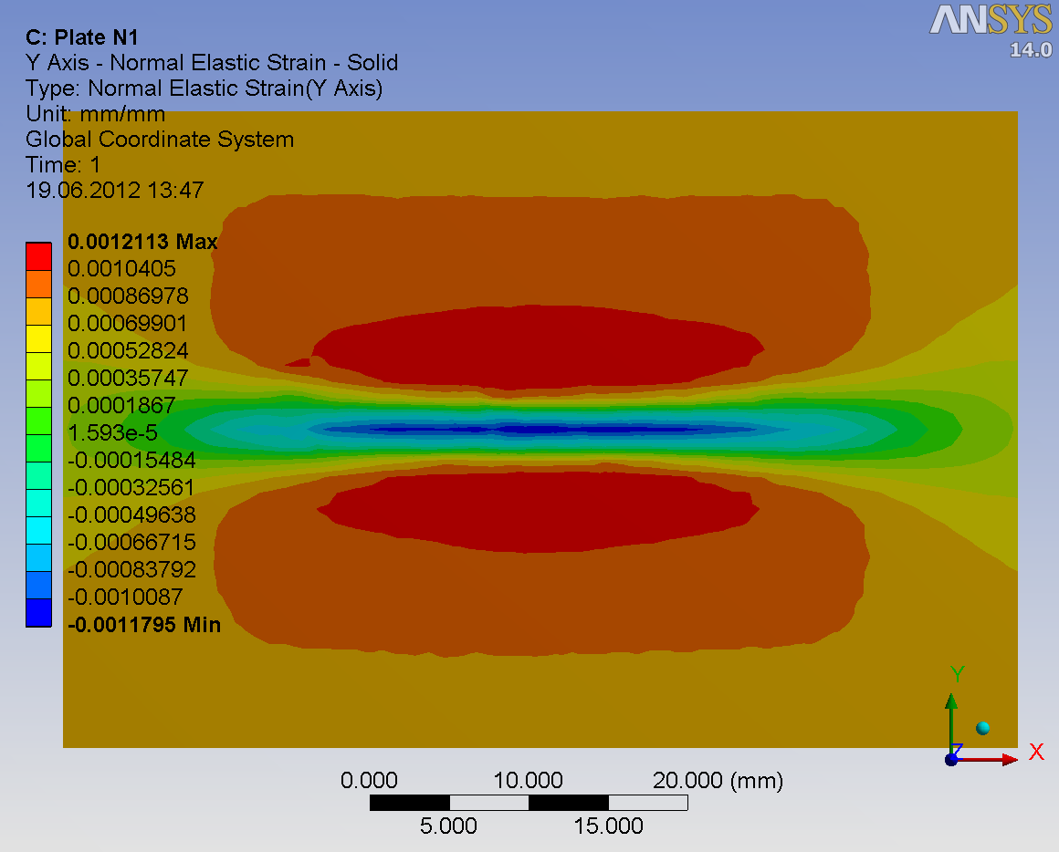 | 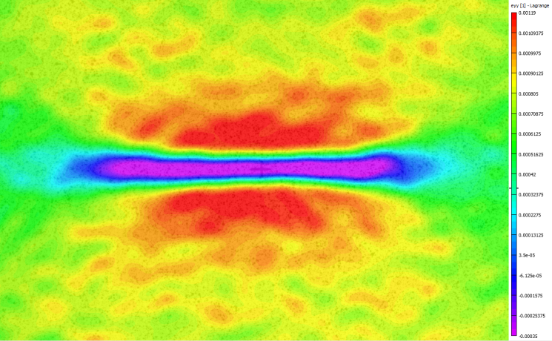
а | б

Рис. Локальные поля продольных деформаций на поверхности пластины
при растяжении, вызванные наличием скрытого дефекта:
а – моделирование методом конечных элементов
б – регистрация системой корреляции цифровых изображений

